サプライチェーンマネジメント最終レポート
中央大学理工学部
ビジネスデータサイエンス学科
23D7104001I 髙木悠人

- 実行環境

PC (notebook): Apple macbook air m4
Python環境: venv仮装環境(ローカルでの実行)
Python バージョン: python-3.13.9
各種パッケージバージョン: requirements.txtリンクは付録の項に示すこととした
セッション管理: Python Package(SessionSmith==2.0.0)を利用した
コードバージョン管理: GitHub(リンクは付録の項に示すこととした)

- 課題1

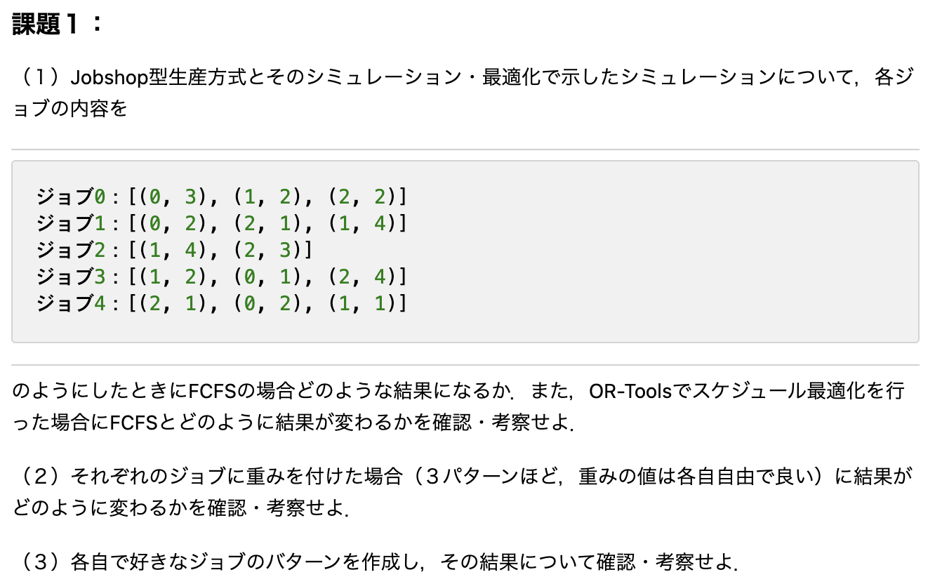

- FCFSとOR-Toolsの結果の比較と考察

- 重み付け結果の比較と考察
- 作成したジョブのパターン結果の確認と考察

